SCHELL WALIS Zubehör, ER

SCHELL

Eigenschaften

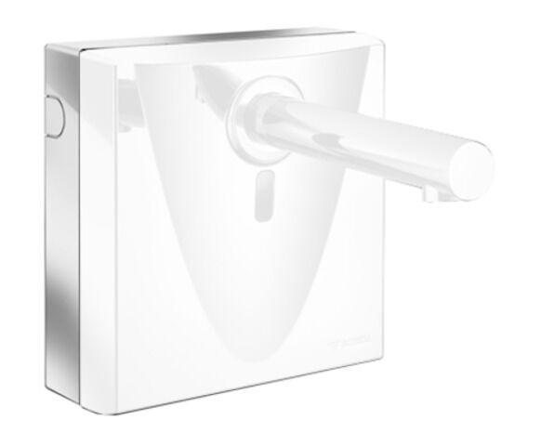

Produktserie

WALIS